Муниципальное казённое дошкольное образовательное учреждение детский сад №2 «Ласточка» общеразвивающего вида городского поселения –
г. Семилуки Воронежской области

Проект « 9 Мая День Победы»
в средней группе «Улыбка»

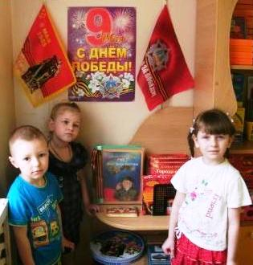

Выполнила
воспитатель Орехова Н.А.

2015 год

Проект « 9 Мая День Победы»
Участники проекта: Воспитатель группы; дети средней группы родители воспитанников.
Тип проекта:
По содержанию: познавательно - творческий.
По числу участников: групповой (дети средней группы)
По времени проведения: краткосрочный (с 16 апреля по 9 мая)
По характеру: в рамках ДОУ
Актуальность: «Никто не забыт – ничто не забыто…» Сколько раз мы слышали эти слова. К сожалению, молодое подрастающее поколение все чаще имеет поверхностное представление о событиях исторического наследия страны. Известна истина: что заложено в человеке в начале жизни, то остается навсегда. Эти слова определяют необходимость воспитания патриотизма у дошкольников, который способствует формированию чувства уважения к традициям нашей страны, почитания старшего поколения, бережного отношения к памяти прошлого».
В преддверии празднования Дня Победы с детьми провели блиц опрос по выявлению знаний и представлений о ВОВ, который показал что, дети имеют очень скудные знания о героях Великой Отечественной Войны. Таким образом, было принято решение реализовать проект «9 Мая День Победы!».

Цель проекта:
Воспитание гражданско-патриотических чувств у детей, гордости за подвиг народа в Великой Отечественной войне.
Задачи проекта:
- Сообщить элементарные сведения о Великой Отечественной Войне.
- Расширить знания о защитниках отечества, о функциях армии.
- Воспитывать гордость и уважение к ветеранам ВОВ.
- Развивать речь детей, обогащать, словарный запас через художественную литературу, песни о войне.
- Формировать чувство гордости за Родину, за наш народ.
Проект включает в себя три этапа:
- Подготовительный этап.
- Основной этап
- Заключительный этап

Значимость для всех его участников:
Дети получат знания о Родине, познакомятся с ее историей, с праздником 9 мая. Сформируются представления детей о родной армии, о героизме солдат-защитников Родины; познакомятся с родами войск, военными профессиями, освоят стихотворения и песни о родной стране.
Воспитатель продолжает осваивать метод проектирования, который позволяет эффективно развивать познавательно - творческое мышление дошкольников.
Родители активно участвуют в подготовке материалов (в организации и оформлении выставки книг, поделок и рисунков на тему: «Этих дней не смолкнет слава»
Предполагаемый результат: в процессе реализации проекта у дошкольников будут формироваться чувства привязанности, верности, чувство собственного достоинства, гордости за свою Родину.

Этапы работы над проектом:
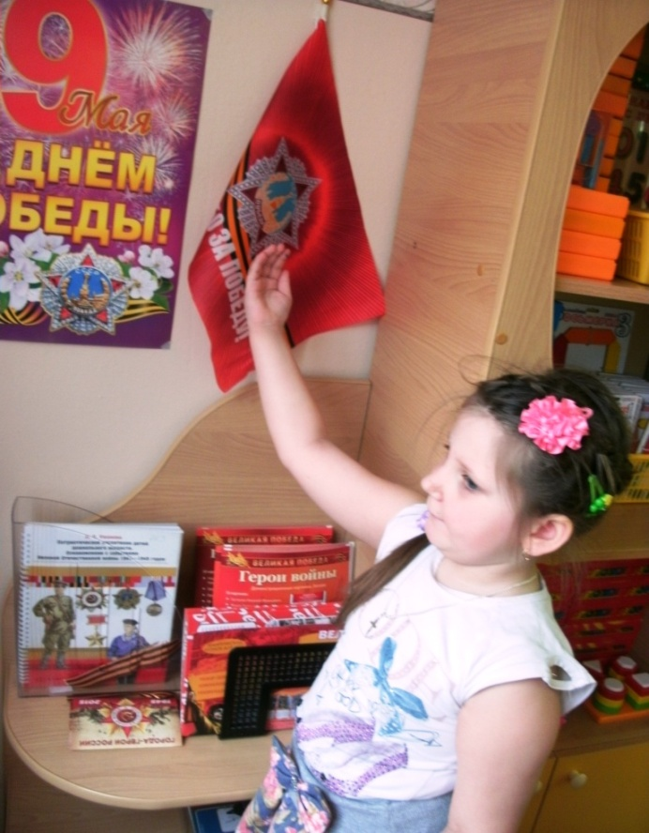
1. Подготовительный этап.
Содержание деятельности воспитателя и детей:
- выбор темы и ее актуальность;
- формулировка цели и определение задач;
подборка материала по теме Проекта:
-подбор литературы по теме, буклетов и открыток,
-подбор пословиц и поговорок о мужестве, смелости и стойкости воинов,
-подбор иллюстраций, фотографий, буклетов на военную тематику, текстов художественных произведений,
-подбор информации для родительского уголка,
-музыкальная подборка песен о войне;
-подбор дидактических, сюжетных игр, физминуток;
- составление плана основного этапа Проекта;
- опрос детей.
Работа с родителями:
- Беседа с родителями о предстоящей работе над проектом.
- Объявление о начале работы проекта и его задачах.
2. Основной этап
- Оформление уголка: «Никто не забыт – ничто не забыто!»
- Знакомство с художественной литературой:
-Чтение стихотворений о Родине, армии, солдатах.
-Чтение рассказов: Л. Кассиля «Твои защитники». (Пересказ детьми небольшого текста об армии).
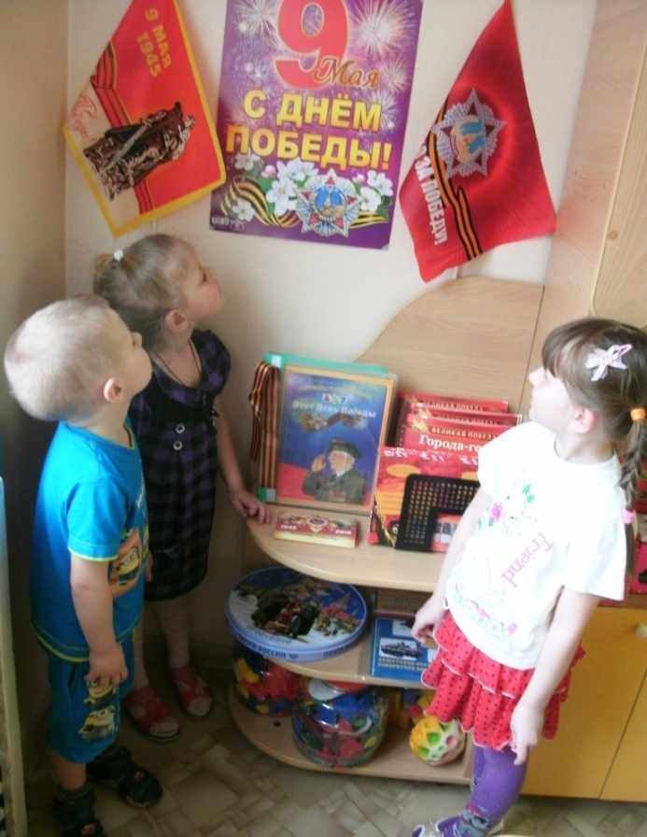
-Чтение Я. Тайц: «Цикл рассказов о войне». (Обсуждение текстов, ответы на вопросы детьми).
-Чтение А. Митяев «Почему Армия всем родная»
-разучивание стихотворения Т. Белазеров «Майский праздник».
- Разучивание с детьми пословиц о героизме, мужестве, воинах и о Родине.
- Разучивание игр и эстафет к празднику: «Бег в каске», «Перенеси боеприпасы», «Салют», «Полоса с препятствиями» (с кочки на кочку).
- Художественно - творческая деятельность:
-аппликация на тему «Праздничный салют»,
-рисование на тему «Наша Армия».
-выставка детских рисунков на тему «Война глазами детей».

- Проведение цикла занятий: «Защитники Отечества», «Бронзовый солдат», «Героические страницы Великой Отечественной войны».
- Рассматривание детьми иллюстраций:
- к рассказам о ВОВ,
-открыток «Медали и ордена Великой Отечественной войны», «Дети-герои ВОВ», «Города-герои», «Герои ВОВ».
- Беседы: «Великая Отечественная война», «Дети и война», «Праздник День Победы», «Победа», «Наше Отечество, наша Родина — матушка Россия».
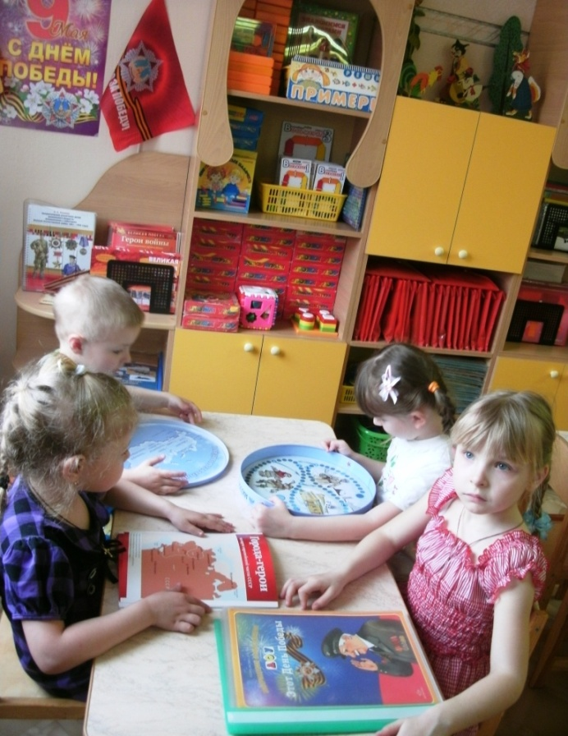
- Дидактические игры: «Кому что нужно для работы?»
(танкисту - танк, летчику – самолет и т. д.)
- Игра палочки Кюизенера - выкладываем звезду.
- Отгадывание загадок о военных профессиях, о военной технике.
- Прослушивание грамзаписи песен М. Исаковский «Катюша», Д. Тухманов «День Победы».
- Разучивание песен к празднику Победы: «Наша Армия сильна» А. Филиппенко; «Солнечный круг» А. Александрова.
- Просматривание презентаций: «Детям о войне», «Памятники детям войны», «Как защищали Ленинград».
- Просмотр мультипликационного фильма «Мальчиш - Кибальчиш».
- Проведение мероприятия ««Помним! Гордимся!».
Работа с родителями:
- памятка для родителей «История георгиевской ленточки»;
- консультация родителей на тему: «День Победы. Как объяснить это ребенку?»;
- картотека «Книги для дошкольников о ВОВ;
- выставка семейного творчества: «Этих дней не смолкнет слава»;
- подборка детской художественной литературы на тему «Великая Отечественная война»;
- подборка фотографий военных лет.
- Экскурсия к памятнику Воину-освободителю. (Возложение цветов к памятнику).
Ответственные за выполнение: воспитатель, дети, родители.

- Заключительный этап
Содержание деятельности воспитателя и детей:
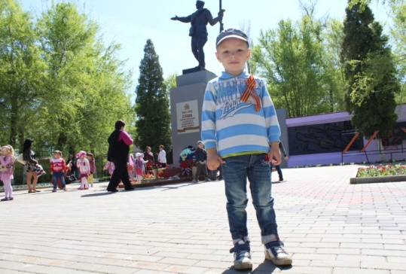
- Экскурсия к памятнику «Воину-освободителю».
- Возложение цветов к памятнику погибшим воинам.
- Посещение с родителями митинга, посвященного «Дню победы».
- Анализ полученных результатов.
- Презентация проекта « 9 Мая День Победы»
Работа с родителями:
Предложить родителям продолжить работу по формированию у детей патриотических чувств, основанных на ознакомлении с боевыми традициями нашего народа, представление о героизме.
Ответственные за выполнение: воспитатель, родители.
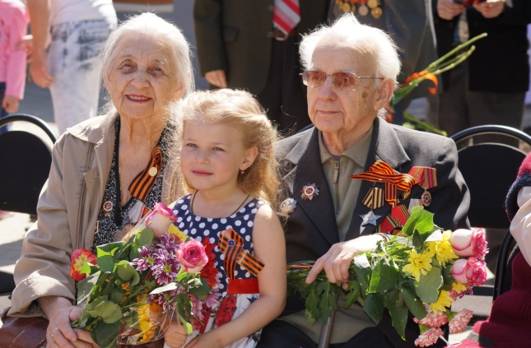

Литература:
- Ветохина А.Я. и др. Нравственно-патриотическое воспитание детей дошкольного возраста. Планирование и конспекты занятий. Пособие для педагогов. - СПб.: «ООО ИЗДАТЕЛЬСТВО «ДЕТСТВО-ПРЕСС», 2011г.
- Мосалова Л. Л. Я и мир: Конспекты занятий по социально – нравственному воспитанию детей дошкольного возраста. – СПб.: «ДЕТСТВО – ПРЕСС», 2013
- Громова О.Е., Соломатина Г. Н., Кабушко А.Ю. Ознакомление дошкольников с социальным миром.- М.: ТЦ Сфера, 2011.
- Шорыгина Т.А. Беседы о детях-героях Великой Отечественной войны
М.: Сфера, 2011. — 80 с. — (Вместе с детьми).

- Детям о Великой Победе Казаков А.П., Шорыгина Т.А. Издательство: Гном: 2011г.

